重庆市大足区铁山中学人教版九年级物理《15.2电流和电路》教案
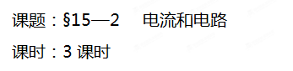
教学目标：
【知识和技能】
1.知道电流的形成及其条件，知道电流方向的规定。
2.初步认识电流、电路及电路图。
3.知道电源和用电器。
4.能从能量转化的角度认识电源和用电器的作用。
【情感、态度、价值观】
通过连接电路的活动，激发学生的学习兴趣，使学生乐于动脑筋找出新的连接电路的方法。
重、难点：
1.知道电流、电路的基本概念。
2.能认识、使用电路图。
教学器材：
电脑平台、小灯泡、门铃、电源、导线
教学方法：
教学过程：
【引入课题】
给出小灯泡、小电动机、电源、开关导线，分先后两次连接电路，使小灯泡亮、小电动机转，看谁最快最好！刚才我们实际上安装了一个简单的电路，其实收音机、电视机、冰箱、照明……这些看是复杂的东西都是由最简单的电路组成的，让我们走进神秘的电的世界吧！
进行新课：
【新课讲解】
一、电流
刚才的灯泡会亮、电机会转，是因为有电流流过它们。电流是怎样形成的？
1.电流：电荷的定向移动形成了电流。
2.电荷定向移动的种类：
1）正电荷的定向移动；2）、负电荷的定向移动；3）、正、负电荷同时反向移动。
3.获得持续电流的条件：再次演示上面的电路，可以分别断开、闭合开关，同时在闭合开关的前提下，取下电池，让同学们观察，引导得出：
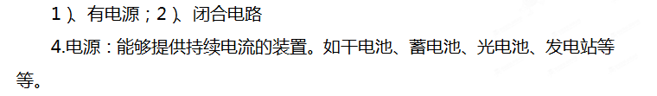
二、电流的方向：
1.规定：把正电荷定向移动的方向规定为电流的方向。
2.电源外部：电流有电池的正极出发，流向负极。
3.电源内部：电流的方向是由电池的负极流向正极。
4.金属导线靠自由电子的定向移动而导电的，所以，导线中的电流方向与电子定向移动的方向相反。
5.发光二极管:具有单向导电性。
三、电路
1.定义：把电源、用电器、开关用导线连接起来组成的电流的路径，叫做电路。
2.构成元件：
1）、电源：提供电流
2）、用电器：实现电能向其它形式的能转化的装置。
3）、开关：控制电流通断的装置
4）、导线：起连接各元件的作用。
3.电路的三种状态：
1）、通路：处处连通的电路
电路中有电流，用电器能够正常工作。
2）、断路（开路）：断开的电路
电路中没有电流，用电器不能工作。[来源:Z*xx*k.Com]
3）、断路：分为两种：①对电源短路：电流不流经任何用电器，而直接从电源的正极流回负极。表征：电路中电流很大，但是用电器却无法工作，很容易烧坏电源；
②、局部短路：电流不流经某一部分或某一个用电器的电路，表征是电路中有一部分用电器能够工作，而有一部分用电器却无法工作。识别电路：危害：

四、电路图
画图时……画实物麻烦又不清楚……，那么我们能不能用一种大家都能看得懂的符号来代替电路中的实物呢？……
1.电路图：利用规定的符号代替实物，把电路表示出来的就是电路图。
2.学生观察“几种常用的元件及其符号”见书P₁₀₄.
3.电路图的画法：
1）、首先认真观察，标出电路中的电流方向。
2）、首先从电源开始，画直线，转直角，转角处不画元件，
3）、注意各元件所处的状态。[来源:学科网ZXXK]
举例说明：
[来源:Z,xx,k.Com]

【小 结】
本课是电学部分的基础，同时也是电学的重点内容。尤其是电路图的正确画法，要详细讲解，同时一定要规范作图方法。
【达标练习】
P₄₀ 1.2.3.4.5完成物理套餐中的本节内容。
【教学后记】
本课在教学过程中，一定要多举例子，让同学们体会：电路图的正确、规范画法。

